Norrgavel inreder fjällvärlden
Tännäskröket, en fjällanläggning i Funäsdalen, har i samarbete med Norrgavel utvecklat ett inredningskoncept för sina nya fjällhus. Särskilt utvalda material, möbler och inrednings-detaljer speglar den härjedalska naturen och framhäver känslan i fjällandskapet.
Många fjällresenärer har lite svårt för den klassiska skidsemesterstugan, där man sällan har lagt speciellt stor vikt vid inredningen. Tännäskröket vill bryta denna trend. I ett samarbete med möbel- och inredningsföretaget Norrgavel har man fokuserat på att spegla fjällnaturen med ledorden ”nordiskt ljus i fjällmiljö”.
Nirvan Richter, Norrgavels grundare och formgivare, har inte bara valt möbler till husen utan också haft ett finger med i hela inredningen till de hus som nu byggs.
- Det storslagna i Tännäskröket är landskapet och naturupplevelsen. Det ska reflekteras i inredningen. Jag har därför konsekvent använt ett fåtal material i rummen för att skapa en lugn bakgrund till gedigna, vackra möbler med mycket hantverkskänsla.
Under december kommer de första husen med Norrgavels inredningskoncept att stå färdiga.
I första etappen kommer totalt 30 hus att finnas till försäljning. Husen är byggda i lösvirke i nyfunkisstil. De ligger på ca 700 meters höjd i direkt anslutning till nedfarter, längdspår och skoterleder.
-Tännäskröket befinner sig i ett expansivt skede och antalet bäddar ökar hela tiden. Norrgavel står för kvalitet och miljömedvetenhet, så här har vi en gemensam värdegrund, säger Deniz Bulus, försäljningschef för Tännäskröket och initiativtagare till samarbetet.
För mer information kontakta Deniz Bulus, Tännäskröket, tel 070 – 474 14 95.
Tännäskröket är en fjällanläggning i Funäsdalen. Anläggningen har anor sedan 1960-talet och köptes 2004 av Unihold AB, ett stockholmsbaserat fastighetsbolag. Tännäskröket ingår tillsammans med Funäsdalsberget, Ramundberget och Tänndalen i destination Funäsfjällen.
  Nirvan Richter | 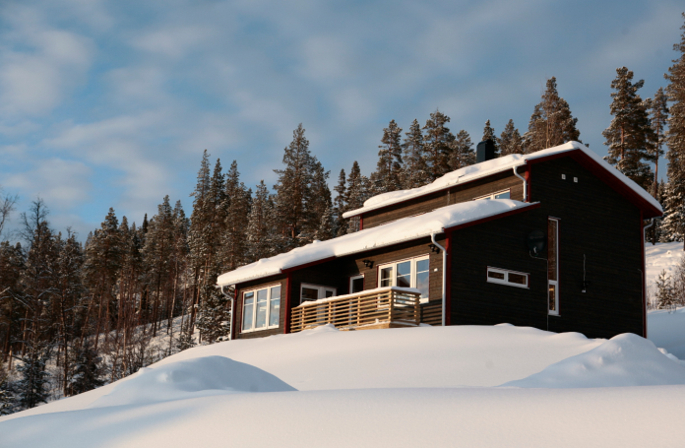  Fjällhus på Tännäskröket

